METODOLOGÍA DE DISEÑO CURRICULAR PARA LA

EDUCACIÓN SUPERIOR

Frida Díaz-Barriga Arceos, María de Lourdes Lule González, Diana Pacheco Pinzón, Elisa Saad Dayán, Silvia Rojas-Dummond.

México: Editorial Trillas, 1993.

UNIDAD CINCO. ETAPA CUATRO: EVALUACIÓN CURRICULAR.

La cuarta etapa de la metodología de derivación curricular aquí propuesta la constituye la evaluación curricular continua.

El currículo no debe ser considerado como algo estático, pues está basado en necesidades cambiantes y en avances disciplinarios que son continuos. Esto implica la necesidad de adecuar de manera permanente el plan cunicular y determinar sus logras, para ello, es necesario evaluar continuamente los aspectos internos y externos del currículo. En esta unidad se presentan conceptos y prescripciones relativos a la conducción de un proceso de evaluación curricular, los cuales pueden utilizarse tanto en el diseño como en la irnplantación de un proyecto de evaluación curricular. Se exponen en primer lugar, el concepto y la importancia de la evaluación curricular, así como sus limitaciones y alcances; posteriormente, se presenta un módulo de evaluación que comprende diferentes tipos y variables que se deben considerar en el proceso; finalmente, se proporciona una serie de actividades que permitirán al lector aplicar los conocimientos adquiridos.

En la figura 5.1 se puede observar la ubicación de la Etapa 4 en la metodología de diseño curricular propuesta.

Objetivo general. El lector obtendrá recursos teórico-metodológicos para situar en un contexto al proceso de evaluación dentro del proceso de diseño curricular.

Objetivos específicos. El lector realizará las siguientes actividades:

- Ubicará el proceso de evaluación curricular como una fase del proceso general de derivación, conforme a la metodología propuesta.
- Explicará el concepto de evaluación curricular.
- Enunciará la importancia, los alcances y las limitaciones de la evaluación curricular.
- Explicará y ejemplificará las operaciones generales comunes al proceso de evaluación educativa.
- Enunciará y ejemplificará los tipos de evaluación propuestos por Stuflebeam (contexto, entrada, proceso, producto).
- Enunciará y ejemplificará los tipos de evaluación curricular interna, externa, de la eficacia y de la eficiencia.
- Explicará las principales variables que se deben considerar en una evaluación, de acuerdo con el modelo EPIC.
- Enunciará y explicará los pasos del proceso de evaluación curricular conforme a la metodología propuesta.
- Describirá los principales medios e instrumentos que se emplean en evaluación curricular y los relacionará con los tipos de evaluación correspondiente.
- Explicará los tipos de datos que deben obtenerse en una evaluación curricular.
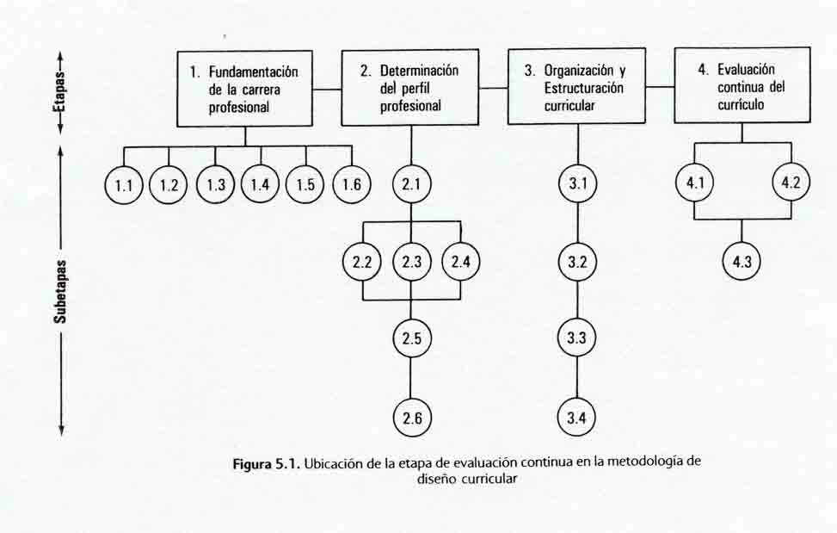
- Elaborará el bosquejo de un anteproyecto de evaluación curricular para un caso específico de su interés.

CONCEPTO DE EVALUACIÓN CURRICULAR, IMPORTANCIA, ALCANCES Y LIMITACIONES

Si se considera a la evaluación educativa con un enfoque amplio, podrá advertirse que constituye un proceso sistemático por medio del cual se valora el grado en que los medios, recursos y procedimientos permiten el logro de las finalidades y metas de una Institución o sistema educativo (García, 1975). En consecuencia, la evaluación requiere de un acopio sistemático de datos cuantitativos y cualitativos y los cambios propuestos se están realizando adecuadamente. Varios autores consideran que lo más importante en una evaluación es llegar a formular juicios de valor sobre las variables medidas que, a su vez, nos conducirán a un proceso de toma de decisiones tendientes a dirigir los resultados hacia la dirección deseada (García, 1975, Glazman y De Ibarroca, 1978: Schyfter, 1979. Quesada, 1979).
Dentro del marco de la derivación curricular, Arnaz (1981a, pág. 55) considera que la evaluación de un currículo:

... es la tarea que consiste en establecer su valor como recurso normativo principal de un proceso concreto de enseñanza-aprendizaje, para determinar la conveniencia de conservarlo, modificarlo o sustituirlo.

A su vez, Glazrnan y De Ibarrola (op. cit. págs. 59-70), con una visión más amplia, definen a la evaluación del plan de estudios corno:

... un proceso objetivo y continuo, que se desarrolla en espiral, y consiste en comparar la realidad (objetivos y estructura del plan vigente) con un modelo, de manera que los juicios de valor que se obtengan de esta comparación, actúen como información retroalimentadora que permita adecuar el plan de estudios a la realidad, o cambiar aspectos de ésta. Estas autoras conciben al proceso como una espiral pues a partir de un plan vigente, y mediante la evaluación, se llega a formular un nuevo plan, el cual a su vez será objeto de una nueva evaluación, y así sucesivamente; de Igual manera, se menciona la posibilidad de comparar el plan con un modelo que puede estar representado por una serie de criterios establecidos, los cuales deben estar fundarnentados y ser susceptibles de evaluación. Por otra parte, se ha opinado que en las últimas décadas la evaluación curricular ha surgido corno un campo de estudio Independiente de las ciencias de la educación, y sus antecedentes inmediatos son la evaluación educativa, la medición y la confección de pruebas (Lewy, 1982).

Pueden presentarse dos situaciones cuando se pretende conducir una evaluación curricular:

- Hay un plan de estudios vigente en la institución y se pretende realizar una reestructuración curricular.
2. No hay ningún plan de estudios y se pretende crearlo.

En ambos casos, la evaluación se realizará para valorar el grado de éxito con respecto al modelo o a las metas propuestas, y deberá aplicarse en cada una de las etapas del proceso, a pesar de que pueda presentarse una secuencia diferente con variantes pertinentes para cada caso. En esta unidad se procurará tomar en cuenta ambas situaciones y se harán las aclaraciones pertinentes en la sección de tipos de evaluación. De esta manera, los problemas que surgen al evaluar el currículo y en consecuencia las actividades especificas que se conducirán, dependen en gran medida de la etapa de desarrollo en que se encuentre el proyecto curricular, las características mismas de la entidad por evaluar, el tipo de los datos que se reunirán y la metodología que se utilice para conducir la evaluación.

La evaluación curricular es importante porque en la actualidad constantemente ocurren cambios y hay nuevos hallazgos científicos, deben juzgarse continuamente los resultados obtenidos pues sólo así se llega al perfeccionamiento o al reemplazo racional y fundamentado de lo que se tiene establecido (Quesada, 1979). De este modo, la evaluación facilitará la optimización de cada uno de los elementos del proceso, al proporcionar la información necesaria que permitirá establecer las bases objetivas para modificar o mantener dichos elementos. Por otra parte, es indispensable valorar lo más objetiva y sistemáticamente posible los logros y las deficiencias de un plan curricular en operación.

En realidad, cuando se realiza una evaluación curricular generalmente se conduce de manera asistemático, sin rigor metodológico y de manera fragmentaria: esto nos enfrenta a planes de estudios que se utilizan por años sin modificación alguna, o a planes que si se modifican, pero sin un proceso científico de evaluación.

Desgraciadamente, el método más utilizado para evaluar planes y programas de estudios se limita a analizar la secuencia y organización de los títulos de las asignaturas y de las unidades temáticas, con lo cual se obtiene solamente una Información descriptiva e incompleta, pues no se Indica el rendimiento real de los alumnos, y tampoco si al egresar de la carrera satisfacen las necesidades para las que fueron capacitados. En las unidades precedentes se ha explicado que un currículo se elabora a partir de la identificación, especificación y estructuración de objetivos basados en necesidades sociales, en un mercado potencial de trabajo, en las características de los educandos, etc., y que debe señalarse de ante- mano todo el conjunto de actividades, recursos didácticos y formas de evaluación pertinentes: pues bien, todos estos aspectos deben tomarse en cuenta al evaluar el currículo. De lo anterior se deduce que la evaluación del currículo debe ser una actividad deliberada, sistemática y permanente desde que se inicia su elaboración (Arnaz, 1981 a). Habitualmente se ha ubicado a la evaluación curricular en el final del proceso de desarrollo e implantación del plan de estudios, por lo que se revisan únicamente los componentes curriculares finales de todo el proceso: sin embargo, esto no es lo más conveniente pues la evaluación se realiza demasiado tarde e Impide detectar errores e incongruencias cometidas en las etapas Iniciales. A partir de lo anterior, se puede afirmar que el proceso de evaluación debe ser continuo.

Lewy (op. cit.) afirma que debe mantenerse un seguimiento permanente de lo que denomina 'el control de calidad del programa". ya que un currículo que funciona satisfactoriamente durante cierto tiempo y bajo condiciones determinadas, puede convertirse gradualmente en obsoleto y requerir de modificaciones o reemplazo.

Con respecto a las limitaciones de la metodología curricular, Díaz-Barriga (1981) afirma que si no se tiene claro el marco teórico del que parte la evaluación, así como los aspectos metodológicos, se incurre en el error de centrar la evaluación curricular en los aspectos eficientistas e internos del currículo, y se descuidan los planteamientos originales y los aspectos sociales. Otro problema que se enfrenta frecuentemente en la evaluación curricular consiste en que se involucran intereses humanos e institucionales, lo cual la obstaculiza, pues al recolectar los datos, éstos son distorsionados u obstruidos en favor de dichos intereses. Para evitar en lo posible este problema, se propone que se establezca un modelo participativo de evaluación: es decir, en el que participen activamente y sean los verdaderos conductores todos los agentes involucrados en el currículo (maestros, alumnos, administradores, evaluadores. beneficiarlos, etcétera).

Para finalizar esta sección, es Importante destacar que los estudiosos de evaluación curricular deben satisfacer no sólo criterios de adecuación científica (validez, confiabilidad, objetividad), sino también criterios de utilidad práctica (importancia, relevancia, costeabilidad, alcance, duración y eficiencia) (Stufflebeam, 1971).

OPERACIONES Y TIPOS DE EVALUACIÓN CURRICULAR

Dentro del marco de la evaluación educativa, se ha postulado que deben realizarse cuatro operaciones interrelacionadas y fundamentales para conducirlas (estas operaciones corresponden al esquema de Ralph Tyler, 1979), y son:

- La definición y delimitación precisa del aspecto educativo que se quiera evaluar (por ejemplo, la evaluación curricular, que se definirá después que se establezcan el área y los propósitos de la evaluación).
- La definición operacional del aspecto educativo en cuestión, es decir, la formulación de un conjunto de conceptos y suposiciones pertinentes para dicho aspecto (en la evaluación curricular, se refiere a la especificación de los objetivos).
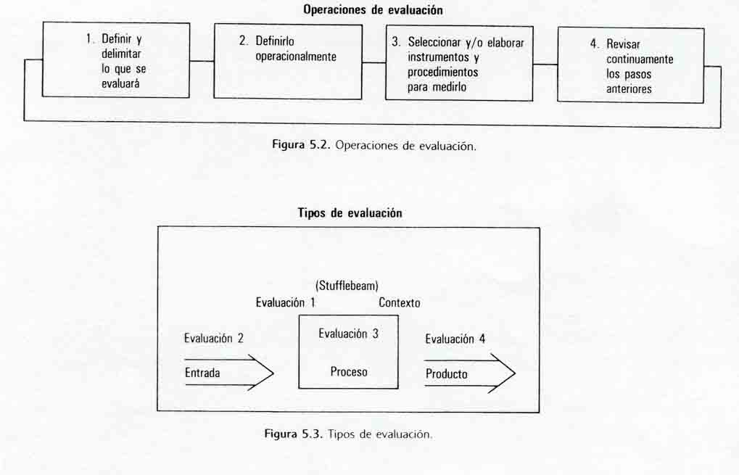
- La selección y elaboración de Instrumentos y procedimientos de evaluación más adecuados para dicho conjunto de conceptos y suposiciones (por ejemplo, pruebas, escalas, listas de comprobación, técnicas de análisis de contenido, cuestionarios, documentos, etcétera).
- La revisión continua de acuerdo con la Información obtenida a partir de la aplicación de los Instrumentos y procedimientos diseñados de la definición del aspecto educativo evaluado, de los conceptos y suposiciones formulados y de los mismos instrumentos y procedimientos desarrollados (véase figura 5.2).
Se puede afirmar que por medio de estos pasos u operaciones generales. se conduce la evaluación de cada una de las diversas etapas del proceso de derivación curricular, en su conjunto y en diferentes niveles, aunque habrá variantes de acuerdo con las características de cada etapa y el tipo de evaluación.

Stufflebeam (1971) asegura que en el proceso que va desde la creación y diseño hasta la aplicación de un proyecto, es posible encontrar cuatro tipos generales de evaluación, las cuales se describen a continuación (véase figura 5.3).

- Evaluación de contexto. Sirve para tornar decisiones que en la plantación conducen a determinar los objetivos del proyecto. Con este tipo de evaluación se fundamentan o justifican los objetivos, se definen el medio relevante, las condiciones vigentes y las deseables, se identifican las necesidades y se diagnostican los problemas. En gran medida, este tipo de evaluación es filosófica y social, pues en ella se describen los valores y las metas de un sistema. Dentro del contexto del desarrollo curricular, éste es el tipo de evaluación utilizado durante la etapa de fundamentación de la carrera.

- Evaluación de entrada o de insumos. Sirve para estructurar las decisiones que conducen a determinar el diseño más adecuado del proyecto y. por medio de la información que contiene, puede decidirse cómo utilizar los recursos para lograr las metas de un programa. Este tipo de evaluación responde a preguntas tales como ¿son factibles los objetivos planteados?, ¿cuáles son los costos potenciales y cuáles los beneficios esperados de las estrategias establecidas?. ¿cuáles son los supuestos o fundamentos subyacentes?, ¿cuáles son las actitudes y necesidades de los estudiantes, maestros, la comunidad, etc., y cómo se integran a las estrategias?, ¿con qué recursos y facilidades se cuenta?, ¿qué otras instituciones con estrategias similares que están funcionando persiguen fines parecidos?, etc. Las decisiones basadas en este tipo de evaluación generalmente resultan de la especificación de procedimientos, materiales, facilidades, equipo, programas, esquemas de organización, requerimientos de personal y presupuestos. En relación con el proceso de desarrollo curricular, este tipo de evaluación se realiza principalmente en las etapas de determinación del perfil profesional y de organización curricular. Puede decirse que las evaluaciones de contexto y de entrada son evaluaciones de tipo diagnóstico.

- Evaluación de proceso. Sirve para irnplantar decisiones que nos ayuden a controlar las operaciones del proyecto. Después de que un curso de acción ha sido aprobado y comienza a Implantarse, es necesario este tipo de evaluación para proveer de una retroalimentación periódica a los planes y procedimientos. Con este tipo de evaluación se pretenden alcanzar tres objetivos principales:
a) Detectar o predecir defectos en el proceso de diseño o en su aplicación.
b) Proveer información para tomar decisiones programadas.
c) Mantener un registro continuo del procedimiento.

La evaluación del proceso requiere un análisis de aspectos tales como relaciones interpersonales, canales de comunicación, logística, actitud de los usuarios hacia el programa, adecuación de recursos. disponibilidades físicas, personal. programas de tiempo, estructura interna de los programas y conceptos que se enseñarán.
Stufflebeam (op. cit.) sugiere que para recolectar la información de este tipo de evaluación se utilicen tanto procedimientos formales como informales (por ejemplo, análisis de lnteracción, listas de cotejo, entrevistas, escalas, redes PERT, buzones de sugerencias, entre otros).

Dentro del marco de la derivación curricular, este tipo de evaluación es particularmente relevante para determinar si la implantación de la organización curricular propuesta se conduce de manera adecuada. Se considera que éste es un tipo de evaluación con carácter formativo.

Autores como Glazrnan y De Ibarrola (op. cit.) y Arredondo (s.f.), parecen identificar la evaluación de proceso con una evaluación interna del currículo en la cual se trata de determinar el logro académico de¡ alumno con respecto al plan de estudios y, por tanto, la evaluación de proceso está contenida en la evaluación de la estructura Interna y la organización de] propio plan de estudios.

- Evaluación de producto. Sirve para repetir el cielo de decisiones tendientes a juzgar los logros del proyecto. Permite, además, medir e interpretar los logros no sólo del final de cada etapa del proyecto, sino del proyecto global. Asimismo, por medio de ellas se investiga la extensión en que los objetivos terminales se han logrado, a diferencia de la evaluación de proceso, con la que se busca determinar la extensión en que los procedimientos son tan operantes como se ha esperado. El procedimiento que usualmente se sugiere para realizar la evaluación de producto es el siguiente: primero se analizan o se conciben las definiciones operacionales de objetivos y las de medidas de criterio asociadas con los objetivos de la actividad: posteriormente, se comparan estas medidas con normas predeterminadas y, finalmente, se realiza una Interpretación racional de los logros, empleando la información obtenida en las evaluaciones de contexto, de entrada y de proceso.

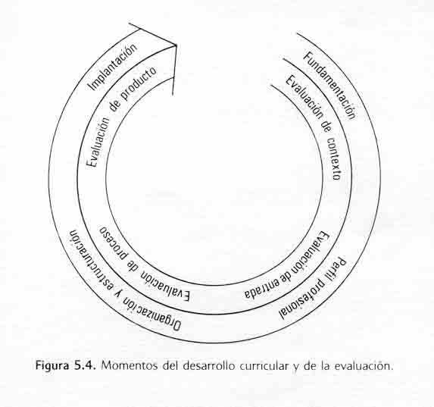
Este tipo de evaluación corresponde a una evaluación sumaria. por medio de la cual se quiere determinar si los resultados finales de todo el proceso son satisfactorios (véase figura 5.4).

Así corno la evaluación de proceso se identifica con la evaluación interna de currículo, la evaluación de producto parece acercarse al concepto de evaluación curricular externa. Con esta última, se busca determinar el impacto que puede tener el egresado de una carrera, con respecto a lo determinado en el perfil profesional propuesto y a su capacidad de solucionar los problemas y satisfacer las necesidades que el ámbito social le demanda.

Al tratar de precisar más los tipos de evaluación en relación con el proceso curricular, se debe incluir la distinción que hacen Arredondo (s.f.) y Arnaz (op. cit.) entre evaluación de la eficiencia y evaluación de la eficacia. Así, al evaluar la eficiencia de un programa o plan, se busca determinar el grado en que los recursos son aprovechados durante las actividades realizadas, en términos de costos, personal, tiempo, etc., y cuando se trata de evaluar la eficacia, se quiere determinar el grado de semejanza entre los resultados obte- nidos y las metas propuestas para una actividad: es decir, la eficacia nos indica si se satisfacen o no las necesidades seleccionadas. De esta manera, puede observarse que es posible conducir una evaluación interna tanto de la eficiencia como de la eficacia de un currículo, de igual manera que se puede realizar una evaluación externa de su eficiencia y de su eficacia. Herbert A. Simon (cit. por J. Huerta, comunicación personal) establece que la eficiencia es la relación entre los productos obtenidos sobre el costo: la eficacia es la diferencia entre los propósitos menos los logros, y proporciona una medida más, la de la efectividad, que es la diferencia entre las necesidades menos los satisfactores o, lo que es lo mismo, entre los problemas menos las soluciones (véase figura 5.5).

Producto
Eficiencia = -----------
Costo

Eficacia = Propósitos – Logros

Efectividad = Necesidades – Satisfactores o Problemas - Soluciones

Figura 5.5

Conviene aclarar que hay autores que identifican la evaluación de la eficacia externa con la evaluación de la efectividad y, por razones de terminología, en esta unidad se prefiere emplear el término eficacia externa. Para evitar confusiones, obsérvese la figura 5.6. donde se presentan, a manera de diagrama, los diferentes tipos de evaluación hasta aquí revisados.

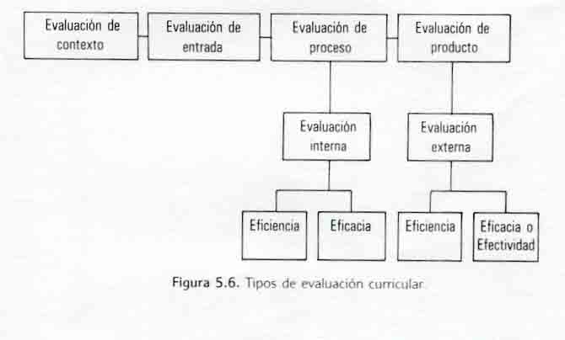

Anteriormente se revisaron las criticas de algunos autores que opinan que la evaluación curricular generalmente ha sido restringida a una evaluación interna centrada en aspectos eficientistas, es decir, donde se analiza únicamente la estructura y organización del plan de estudios, y se trata de determinar lo costeaba de dicho plan. De hecho, la mayoría de los autores revisados que ofrecen propuestas para la evaluación curricular, se centran en estos puntos y descuidan la evaluación del impacto social de la profesión en cuestión, o sólo hacen una breve mención de la Importancia de este aspecto. Muchos planes de estudios carecen de una justificación y fundamentación de los mismos en relación con la comunidad y las necesidades sociales imperantes y, por ello, al valerse solamente de un listado de nombres de materias o programas aislados, la evaluación es restringida a la determinación de las secuencias, los contenidos, los tiempos, etc., que son mejores.

En la presente unidad se trata de proporcionar una visión más completa del proceso de evaluación curricular. A partir de este punto, se desarrollarán con más detalle las evaluaciones de proceso y de producto, dado que las evaluaciones de contexto y de entrada se han expuesto ya Implícitamente al mencionar las actividades y las subetapas que se deben realizar cuando se va a fundamentar el currículo, elaborar el perfil profesional, y al determinar la organización curricular. A continuación se trata de delimitar cuáles son las variables y los indicadores más importantes para determinar la evaluación Interna y externa del currículo, con respecto a su eficiencia y su eficacia.

EVALUACIÓN INTERNA DE LA EFICIENCIA Y LA EFICACIA DEL CURRÍCULO

Como se señaló anteriormente, al evaluar en el currículo los elementos y la organización y estructura del plan de estudios, se realiza una evaluación interna.

Para conducir dicha evaluación, debe partirse del establecimiento de ciertas normas o criterios que constituirán los rasgos específicos que sirven de base para la deducción de juicios y la toma de decisiones. Estas normas o criterios, que generalmente giran en torno a los contenidos curriculares, pueden ser de diversa índole y, en consecuencia, cada uno de ellos puede tener una Importancia distinta. El establecimiento de los criterios se realiza a partir de algunos principios pedagógicos tales como dosificación del material, retroalimentación, ejercitación y refuerzo, familiaridad. significatividad, correspondencia entre objetivos y actividades de aprendizaje, etc. Pueden, asimismo, considerarse principios de presentación tales corno claridad, secuencia, vocabulario, formato, etc. En este sentido sería muy conveniente valerse de principios psicológicos y epistemológicos, en otras palabras, relativos a la naturaleza del conocimiento que se Imparte, la génesis del conocimiento según los estadios de desarrollo cognoscitivo de los alumnos, fenómenos perceptuales y de aprendizaje involucrados, entre otros. Por otra parte, no deben olvidarse los criterios sociales en los que se fundamento al currículo.

Adicionalmente, se parte del supuesto de que la Institución educativa cuenta con objetivos enunciados claramente, o bien con objetivos implícitos que el equipo evaluador puede deducir a partir de documentos institucionales o reglamentaciones (por ejemplo, normas y reglamentos universitarios, de la escuela en particular. la Ley Federal de Educación, los requisitos para el Ingreso, la acreditación, el servicio social, la presentación de tesis y otros que pida la escuela, así como manifiestos y opiniones de maestros y alumnos, programas de materiales y exámenes parciales y finales). No debe propiciarse la situación planteada por Arnaz (op. cit.), en la cual muchas instituciones, al evaluar el plan de estudios, no tienen objetivos curriculares explícitos y se decide desechar el plan a partir de justificaciones poco sólidas (es 'viejo", tiene lagunas y repeticiones) se propone la elaboración de otro que contenga objetivos curriculares previos. Tal vez el camino más adecuado sea el de establecer qué se quiere obtener de ese currículo, analizar y deducir lo que se puede lograr y lo que de hecho se logra con el plan vigente y, a partir de ese análisis, decidir si el plan debe ser modificado o desechado, según sus alcances y limitaciones.

A continuación se exponen los criterios desarrollados por Glazman y De Ibarrola (op. cit.) para valorar internamente la eficiencia del currículo, cuando se revisa su estructura interna y su organización. Dichos criterios, de índole principalmente pedagógica, son:

1. Congruencia del plan.
2. Viabilidad del plan.
3. Continuidad del plan.
4. Integración del plan.
5. Vigencia del plan.

Al analizar la congruencia del plan, se estudia el equilibrio y la, proposición de los elementos que lo Integran, para lo cual se analizan los objetivos tanto de uno solo corno de diferentes niveles. En el análisis de los objetivos generales o terminales del plan, éstos se confrontan con los fundamentos, a fin de descubrir errores de omisiones y de consideraciones parciales, erróneas y contradictorias. Al analizar la congruencia entre objetivos, "se revisa la labor de agrupación y se trata de detectar omisiones, repeticiones y digresiones de los contenidos y comportamientos en la forma de organización” (Giazman y De Ibarrola, op. cit., pág. 1 0 l).

Cuando se estudia la vigencia del plan de estudios, se valora la actualidad del mismo en relación con los fundamentos que le sirven de base, lo cual consiste en la confrontación de los objetivos generales o de lo ya estipulado en el perfil profesional, con los fundamentos que los sustentan, a fin de que una reforma, un avance o un cambio de éstos se refleje en los objetivos y, consecuentemente, en los demás niveles. El equipo evaluador debe estar atento a los aspectos filosóficos, sociales y disciplinarios, además de los psicológicos y pedagógicos.

Al evaluar la viabilidad del plan de estudios, se estudia éste en relación con los recursos existentes, por lo que se requiere:

1. Elaborar un inventarlo de recursos de la Institución y analizar su operación.
2. Cotejar los recursos con los objetivos definidos.

En este Inventarlo deben cotejarse recursos humanos y materiales, por ejemplo, profesores, laboratorios, aulas, equipo, bibliotecas, medios audiovisuales, material didáctico, textos y documentos); posteriormente, debe revisarse la accesibilidad de los recursos para profesores y alumnos, la utilidad de dichos recursos en cuanto a costos, y el aprovechamiento de estos recursos en el plan de estudios vigente.

Al evaluar la continuidad e integración del plan, se pretende determinar la relación entre los objetivos de materias, módulos o recursos con el periodo semestral en que se irnparten y, posteriormente, establecer su interrelación con todos los objetivos del plan. Es Importante confirmar que se ha conseguido una estructura continua e integrada que permita el logro de los objetivos terminales de la carrera, para lo cual Glazman y De Ibarrola (op. cít.) recomiendan obtener la siguiente información:

- Los cursos que presentan una mayor incidencia como antecedentes o consecuentes.
- Los cursos aislados.
- Las relaciones entre estos cursos.
- Las relaciones entre los cursos y el semestre (periodicidad) en que se imparten.

De este modo podrán detectarse los siguientes errores:

1. Cursos con objetivos complejos que se Imparten en los niveles Iniciales.
2. Cursos con objetivos sencillos que se imparten en niveles avanzados.
3. Cursos consecuentes que se están impartiendo previamente.
4. Cursos antecedentes que se están impartiendo posteriormente.
5. Cursos antecedentes muy separados de sus consecuentes.
6. Falta de relaciones entre los cursos que se imparten simultáneamente.

En este tipo de evaluaciones es recomendaba el empleo de la tecnología educativa. particularmente de las técnicas de análisis, secuenciación y estructuración de contenido.

Con respecto a la evaluación interna de la eficacia del currículo, Arredondo (s.f.) propone que el Indicador más importante es el rendimiento académico del alumno con respecto al plan de estudios. Este autor propone diversos análisis, entre ellos:

- Determinación de índices de deserción, reprobación, acreditación y promedios generales de los objetivos terminales por materias y áreas de estudio, por medio de la consideración de aspectos tales como semestre, sexo, generación, etc.
- Análisis de áreas curriculares y conceptuales en relación con el rendimiento académico de los alumnos y los procedimientos y los materiales de instrucción.
- Análisis de la labor de los docentes en relación con sus características y el rendimiento académico de los alumnos.
- Análisis de evaluación y rendimiento académico, a partir de los tipos de evaluación del aprovechamiento escolar empleados y del nivel de participación estudiantil en las mismas.

Este autor propone categorías de análisis más específicas que rebasan la extensión de esta unidad, por lo que se recomienda al lector un estudio detallado de ese documento.

EVALUACIÓN EXTERNA DE LA EFICIENCIA Y LA EFICACIA DEL CURRÍCULO

De acuerdo con lo expresado anteriormente, la evaluación externa de¡ currículo se refiere principalmente al impacto social que puede tener el egresado.

Al evaluar la eficacia externa (o efectividad) de¡ currículo, los aspectos principales serán los siguientes:

- Análisis de los egresados y sus funciones profesionales. Con este análisis se busca determinar qué tipo de funciones profesionales desempeñan realmente los egresados, si se capa citaron para estas funciones o no en la carrera, qué utilidad reportan los egresados, empleadores y beneficiarios de dichas funciones, qué funciones se consideran convenientes para Integrarse al plan de estudios.
- Análisis de los egresados y de los mercados de trabajo. Es indispensable determinar los tipos de áreas y sectores en que los egresados están trabajando, analizar si corresponden a mercados de trabajo tradicionales, novedosos o potenciales, investigar los índices de desempleo y subempleo de los egresados, obtener una relación de empleo en comparación con egresados de otras instituciones.
- Análisis de la labor del egresado a partir de su Intervención en la solución real de las necesidades sociales y los problemas de la comunidad para los que fue diseñada la carrera. En este punto se confrontará con la realidad para descubrir si realmente hay o no un vínculo estrecho entre las instituciones educativas y el sistema social, y se podrán reestructurar o cambiar los fundamentos, que son la parte medular del currículo.

En relación con la evaluación externa de la eficiencia, sobresale la Importancia que tiene el estudio del empleo de recursos y costos pues, por ejemplo, el mismo número de egresados que resuelvan los mismos problemas sociales con menos recursos, serán más eficientes externamente. Esto es particularmente Importante en países subdesarrollados, en donde no hay recursos económicos suficientes y por tanto no deben desperdiciarse. Arredondo (s.f.) opina que deben estudiarse los siguientes aspectos para analizar la eficiencia curricular: tasas de efectividad y costo promedio por semestre, por actividad instruccional, por grupo de estudiantes, por estudiantes Individuales, por toda la carrera, por actividades teóricas y prácticas, etcétera.

Para integrar y aclarar los conceptos relativos a evaluación interna y externa hasta aquí expuestos, consúltese la figura 5.7.

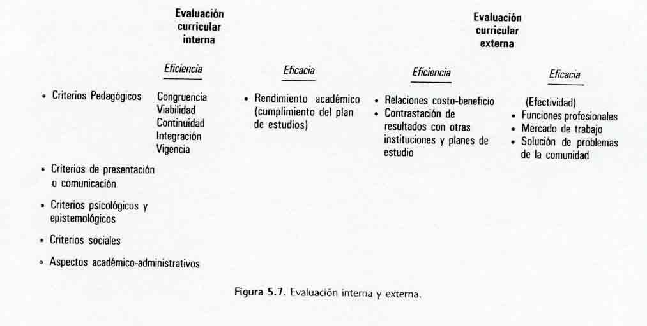

VARIABLES SUSCEPTIBLES DE EVALUACIÓN CURRICULAR

Al evaluar un currículo, como se pudo observar, deben determinarse numerosas clases de variables susceptibles de evaluación y potencialmente relevantes, de tal manera que al analizarlas reflejen lo más objetiva y ampliamente posible la situación de interés. En las secciones anteriores se analizaron las operaciones que se verifican al evaluar, así como los principales tipos de evaluación curricular que deben efectuarse. El lector pudo inferir la diversidad de las variables (objetos de la evaluación) que adquieren relevancia en este proceso. En esta sección se tratará de explicitar e integrar las más importantes; para ello, se tomará como referencia el modelo del Centro de Evaluación de Tucson, Arizona, denominado EPIC (Stufflebeam, op. cit.), que sugiere los posibles aspectos relevantes y sus combinaciones. El modelo es de tipo heurística, por lo que debe adaptarse a la problemática de cada institución (véase figura 5.8).
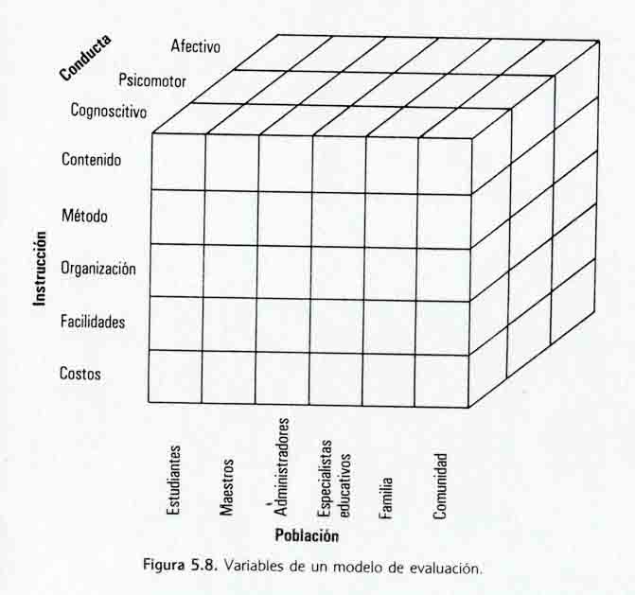

El modelo fue desarrollado principalmente para evaluar procesos y programas instruccionales, pero puede adaptarse para la evaluación de productos. Dicho modelo se compone de una estructura tridimensional que comprende Instrucción, población y conducta, y cada dimensión consta de un conjunto de variables relevantes.

En relación con la variable proceso instruccional, los principales aspectos que se evaluarán son:

* Contenido: estructura o cuerpo de conocimientos Identificada en los programas específicos y en el plan de estudios general. Es una estructura de temas que deben aplicarse dentro y a través de los niveles y periodos de tiempo.
* Metodología instruccional: proceso diseñado para facilitar el aprendizaje, comprende la evaluación de los métodos, materiales didácticos y principios de aprendizaje empleados para motivar e Inculcar habilidades de estudios etc. El grado de detalle de estos análisis debe determinarse de acuerdo con los intereses de cada evaluación especifica.
* Organización curricular: se refiere a la evaluación de la organización vertical y horizontal del plan curricular, así como a la evaluación de la adecuación de tiempo, secuencia, y segmentos instruccionales, interrelación de contenidos, etcétera.
* Facilidades: se refiere a locales, espacio, equipo disponible, gastos y necesidades para los logros de los programas educacionales y académico administrativos.
* Costo: dinero requerido para las facilidades, el mantenimiento y el personal.

Los aspectos mencionados, pueden relacionarse con algunos de los tipos de evaluación revisados en esta unidad.

Con respecto a la variable población, es preciso evaluar la forma en que el currículo ha afectado a todas las personas involucradas en él, directa o Indirectamente. Se requerirá, en primer lugar, reunir información demográfica para cada subcategoría: por ejemplo, con respecto al estudiante se necesita determinar edad, sexo, grado, nivel de logro y actitudes: con respecto al maestro y al personal administrativo, el grado académico. la experiencia, la habilidad docente y las actividades profesionales: con respecto a la comunidad, su situación geográfica, desarrollo histórico, estructuras sociales, económicas y culturales imperantes, estructuras de poder y problemática especifica. Recuérdese que gran parte de esta Información fue presentada en las etapas de fundamentación de la carrera y de elaboración del perfil profesional; es aquí donde resulta muy valiosa, y es oportuno corroborarla o rectificarla, Posteriormente, estos datos serán imprescindibles para determinar en qué forma el plan de estudio ha afectado a las poblaciones, tanto a estudiantes, egresados y docentes como a usuarios de los servicios prestados por el profesional.

La variable conductas se refiere básicamente al análisis de los conocimientos adquiridos, de los logros que estos conocimientos permiten y de las habilidades profesionales adquiridas, para interrelacionarlas con las reacciones de las personas que están en los escenarios instruccionales y sociales. En este modelo se propone como enfoque a la taxonomía de B. Bloom, dado que es una propuesta organizada y difundida, además de que es la más empleada en el desarrollo de objetivos, por lo cual puede ser congruente con la derivación de éstos en la etapa de estructuración y organización curricular. La taxonomía se presenta en tres dominios: cognoscitivo, afectivo y psicomotor; dado el objetivo de este texto, no se explicará detalladamente, sin embargo, el lector puede consultar numerosas publicaciones al respecto o proponer sus propias categorías de conducta.

Con la evaluación de estas variables se determinará si se han logrado los objetivos generales y específicos de cada programa del currículo y si el egresado cumple con los objetivos especificados en el perfil profesional elaborado.

DATOS E INSTRUMENTOS DE LA EVALUACIÓN CURRICULAR

Dada la amplitud y diversidad de estudios que pueden realizarse para evaluar un currículo, es lógico proponer que los medios o instrumentos para conducirlos abarcan, asimismo, muchas posibilidades. Como ya se comentó, pueden utilizarse tanto procedimientos formales corno informales para determinar el tipo y las características de los datos que se reunirán. Generalmente, al evaluar un currículo se consideran los siguientes tipos de datos: juicios y opiniones, observaciones del programa y sus agentes en acción, y productos de los alumnos.

En la Unidad 2 se afirmó que una fuente valiosa de información son las entrevistas con los expertos en diferentes campos (educacionales, psicológicos, sociológicos, de las disciplinas involucradas en el currículo etc.), quienes pueden valorar los alcances y limitaciones de las propuestas curriculares. Debe asimismo considerarse, tal como se plantea en el modelo EPIC ya descrito, la opinión de los padres, alumnos, profesores, representantes de la comunidad, y usuarios de los servicios profesionales. Para obtener, este tipo de información, conviene valerse de entrevistas, cuestionarlos, sesiones y foros de discusión, encuestas, convocatorias para la presentación de proposiciones, etc. En este sentido, y consideradas como herramienta de juicio sistemático y fundamentado, pueden emplearse las diversas técnicas derivadas de la tecnología educacional (análisis de contenido, confección de objetivos, procedimientos de secuenciación, elaboración de instrumentos de medición, etc.), las cuales servirán de apoyo para los expertos durante la valoración de los aspectos internos del plan y sus correspondientes programas de estudios.

Por otra parte, debe seleccionarse la conducción de estudios que permita observar lo más objetivamente posible la implantación curricular. Para ello, se deben valorar los aspectos específicos del proceso de enseñanza-aprendizaje tal como ocurren en el aula para, a su vez, determinar si la realidad corresponde a las normas fijadas en el programa, y detectar los aspectos no previstos que surgen en la implantación y afectan el logro de los propósitos planteados, Generalmente se valora el rendimiento académico mediante exámenes escritos, pero pocas veces se registran observaciones acerca de la adquisición de habilidades cognoscitivas o psicomotoras del alumno y, menos frecuentemente, de sus cambios de actitud o afecto. Sería conveniente valorar adicionalmente otro tipo de productos terminales del alumno, tales corno ejercicios, hojas de trabajo, cuadernos escolares, productos colectivos, composiciones, exposiciones, periódicos murales y escolares, mesas redondas, representaciones dramatizadas y, de manera especial, en el contexto de la educación superior, el desempeño del alumno en prácticas de campo donde debe mostrar la adquisición de habilidades y actitudes profesionales.

No sólo es complejo el proceso de recabar los datos de evaluación, sino también resumirlos y analizarlos de tal forma que ofrezcan juicios verídicos que permitan tomar decisiones atinadas. Dichos análisis de datos deben plantearse antes del diseño del proyecto de evaluación curricular. Asimismo, es valioso incluir los análisis cuantitativos por medio de herramientas estadísticas descriptivas e inferenciales, así como proponer análisis cualitativos con la Intención de indagar la relaciones causales que determinan los datos de evaluación.

Otro aspecto importante es la manera en que se conduce la evaluación, es decir, el tipo de diseño que se utilizará para Investigar y recolectar los datos. Las opciones van desde los diseños experimentales, pasando por los cuasiexperimentales y los ex post facto, hasta análisis de tipo documental, de costo-beneficio y demográfico, entre otros (Weiss, 1975).

PASOS DE LA METODOLOGÍA DE EVALUACIÓN CURRICULAR

De la misma manera que en las unidades anteriores se presentó una propuesta rnetodológica para cada etapa, en esta unidad se presenta la correspondiente a evaluación curricular. Debe aclararse que esta propuesta es muy general, y se considera sólo a la evaluación de proceso y producto, la cual abarca una etapa, varias subetapas, actividades y medios. Estos lineamientos pueden ser desarrollados más específicamente por el lector con la consulta de la unidad y la bibliografía correspondiente.

Etapa 4. Evaluación continua del currículo

Subetapa 4. 1. Evaluación interna.

Actividades:

    - Análisis de la congruencia o coherencia entre los objetivos curriculares en cuanto a la relación de correspondencia y proporción entre ellos. así corno entre las áreas, tópicos y contenidos especificados.
    - Análisis de la vigencia de los objetivos con base en la información obtenida en el análisis de la población estudiantil, de los avances disciplinarios y de los cambios sociales, y la ratificación o rectificación de éstos.
    - Análisis de la viabilidad del currículo a partir de los recursos humanos y materiales existentes.
    - Análisis de la secuencia y dependencia entre los cursos, así como de su adecuación.
    - Análisis de la adecuación de contenidos y actividades curriculares con los principios epistemológicos y psicológicos relativos a la población estudiantil y a las disciplinas que sustentan el currículo.
    - Actualización de tópicos, contenidos y bibliografía con base en los puntos anteriores.
    - Análisis de la operatividad del funcionamiento de los aspectos académico administrativos institucionales e interinstitucionales.
    - Investigación de la actividad docente de los profesores y su relación con el rendimiento de los alumnos.
    - Investigación de los factores relacionados con el rendimiento académico de los alumnos, principalmente de las causas e índices de reprobación, deserción, nivel de logro académico, etc., así como de estrategias de aprendizaje, factores de motivación y rasgos personales asociados al rendimiento académico.

Subetapa 4.2. Evaluación externa.

Actividades:

4.2.1. Investigación continua de las necesidades sociales a ser abordadas por el profesional.
4.2.2. Investigación continua del mercado ocupacional y de las habilidades requeridas del egresado, para modificar o ampliar los aspectos desarrollados en la etapa de organización y estructuración curricular.

4.2.3. Investigación de los alcances de la incidencia de la labor profesional del egresado en las diferentes áreas especificadas en el perfil profesional, tanto a corto corno a largo plazo, en la solución de los problemas planteados.
4.2.4. Investigación de las funciones profesionales desarrolladas en el desempeño laboral, con respecto a la capacitación ofrecida en la carrera y a la ofrecida a los egresados de otras instituciones.

Subetapa 4.3. Reestructuración curricular.

Actividades:

4.3.1. Delimitación de los elementos curriculares que se modificarán o sustituirán con base en las evaluaciones internas y externas.
4.3.2. Elaboración de un programa de reestructuración curricular.
4.3.3. Determinación de prioridades para la operacionalización de dicho programa de reestructuración,

Medios:

Empleo de cuestionarios, entrevistas, análisis de documentos, aplicación de tecnología, investigación bibliográfica, análisis demográfico de alumnos y docentes, y técnicas de análisis a partir de los juicios de los expertos, el sistema de seguimiento de egresados, y los instrumentos de observación y valoración del desempeño profesional.

Productos:

Documento que consiste en un proyecto de evaluación continua que contemple tanto la evaluación interna como la externa del currículo. En dicho proyecto se especificarán estos aspectos:

a) Tipo de evaluación (interna, externa, de la eficiencia, de la eficacia).
b) Propósito de cada tipo de evaluación.
c) Variables que deben considerarse.
d) Actividades especificas por realizar.
e) Instrumentos y procedimientos.
f) Tipo de datos e información por obtener.
g) Personal y tiempo requerido.

